课程编号 1800440001
得分 | 教师签名 | 批改日期
深 圳 大 学 实 验 报 告

课程名称： 大学物理实验（一）
实验名称： 多普勒测声速
学 院： 物理与光电工程学院
指导教师： 罗景庭
报告人： 陈延 组号： 07
学号 2021270121 实验地点 致原楼
实验时间： 年 月 日
提交时间：

一、实验目的

1、理解声速的多普勒效应。
2、理解相位法原理。
3、用多普勒效应测量空气中的声速，并进行 误差分析。
4、相位法测量声速，并进行误差分析。

二、实验原理

在x方向传播的声波的数学表达式为：

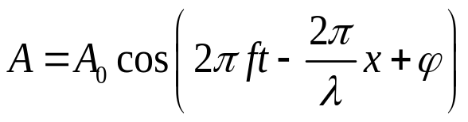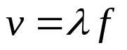

- 声波的多普勒效应

声源、介质不动，接收器运动速度为vr ，可得接收器接收到的频率:
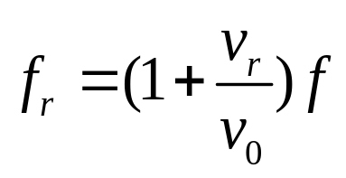
其中vr为接收器运动的速度，v0为声波的运动速度。向着声源运动时vr为正，反之为负。
f₁
v₀
f₂
v_{r}
v₀

接收器、声源静止 接收器运动、声源静止

- 相位法原理
发射波为S1，接收波为S2，两束波频率相同，分别输入示波器的X和Y通道，即可看见频率比为1:1的李萨如图形。
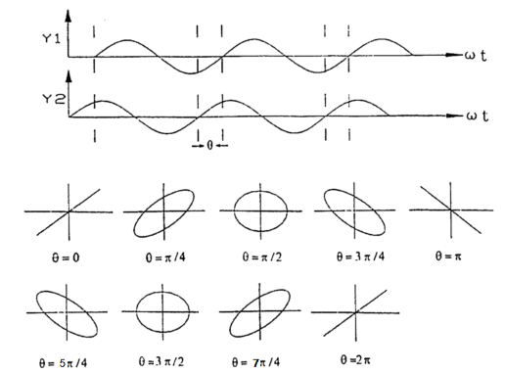

改变发射器和接收器之间的距离，相位差发生变化，即可观察到李萨如图形的变化。相位差变化2π，则距离改变入。

三、实验仪器：

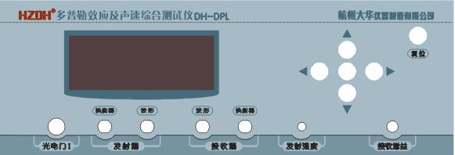（1）主测试仪面板图
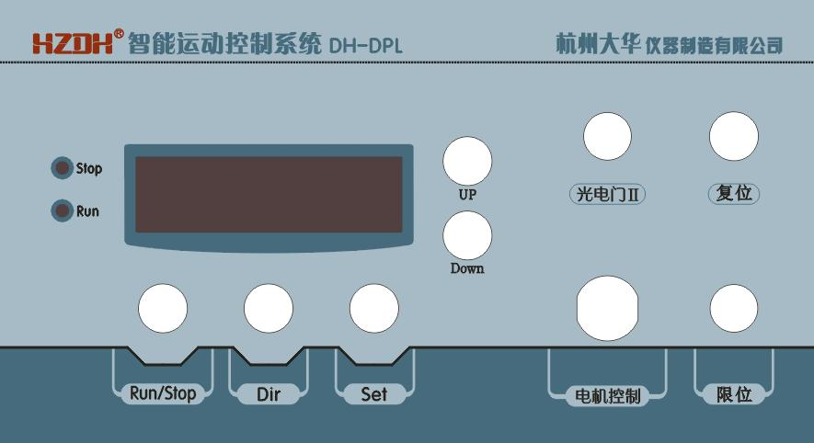（2）智能运动控制面板图

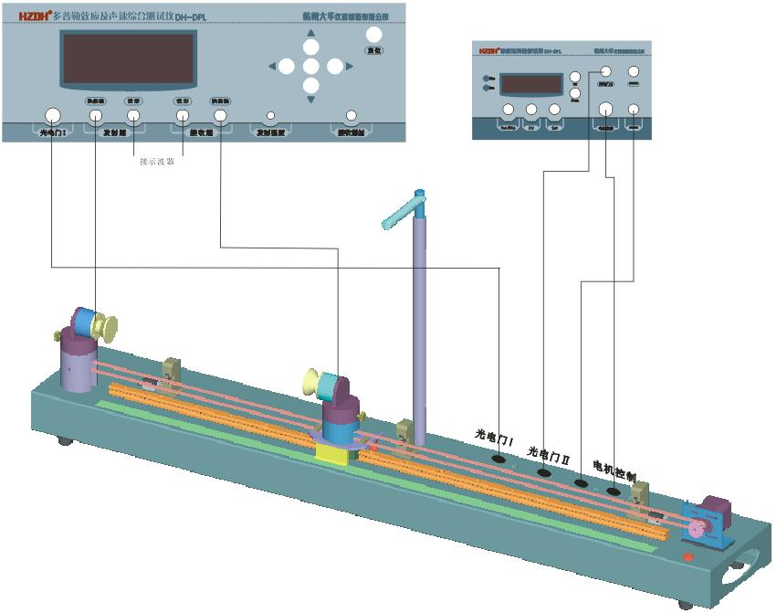（3）线路连接示意图

四、实验内容：

多普勒法
已知c0=347m/s换能器谐振频率f=37730Hz，声源、介质不动，接收器运动速度为vr 。

实验步骤：

1、按图（3）接线。
2、把载接受换能器的小车移动到导轨最右端并把试验仪超声波发射强度和接受增益调到最大。

3、进入“多普勒效应实验”子菜单，切换到“设置源频率”后，按“ ”“ ”键增减信号频率，一次变化10Hz；用示波器观察接收换能器波形的幅度是否达到最大值，该值对应的超声波频率即为换能器的谐振频率。
4、谐振频率调好后，“瞬时测量”，可以看到换能器的接受频率（测量频率）和发射源频率是相等的，而且改变接受换能器的位置，该测量频率和发射频率始终是相等的，证明调谐成功。

5、切换到“瞬时测量”，设定小车速度，使小车在限位区间内正或反运行，记下测量频率和源频率之差Δf正和Δf反，以及智能运动控制系统给出的小车速度Vr。

相位法测量
c0=347m/s，换能器谐振频率f=37730Hz。

实验步骤：

1、按照例1的实验步骤1~4进行操作，使调谐成功。
2、切换到“多普勒效应实验”进行实验，关闭导轨电源。
3、选择合适的发射强度，将示波器打到“X-Y”方式，选择合适的示波器通道增益，示波器显示李萨如图形。手动转动步进电机上的滚花帽使载接收换能器的小车缓慢移动，使李萨如图显示的椭圆变为一定角度的一条斜线，记录下此时的距离Li-1，距离由刻度尺和游标上读出。再向前或者向后（必须是一个方向）移动距离，使观察到的波形又回到前面所说的特定角度的斜线，这时接收波的相位变化2π，记录下此时的距离Li。即可求得声波波长：λi=│Li-Li-1│。

五、数据记录：
组号： 07 ；姓名 陈延
1.多普勒法测量
Vr(m/s) | Δf正(Hz) | Δf反(Hz) | Δf=(Δf正+Δf反)/2 | V=f×Vr/Δf(m/s)

- 相位法测量
L1 | L2 | L3 | L4 | L5 | L6

六、数据处理

七、结果陈述：

八、实验总结与思考题

指导教师批阅意见：

成绩评定：

预习  （20分） | 操作及记录  （40分） | 报告40分 |  | 报告整体  印 象 | 总分
预习  （20分） | 操作及记录  （40分） | 数据处理与结果陈述 | 思考题 | 报告整体  印 象 | 总分

